**RĪGAS VALSTS TEHNIKUMS**

DATORIKAS NODAĻA

Izglītības programma: Programmēšana

**Kvalifikācijas Darbs**

“**Kafiju pupiņu interneta mājaslapa”**

Audzēknis: Arturs Slišāns DP4-4

Prakses vadītājs: Ilona Demčenko

Nodaļas vadītājs: Normunds Barbāns

**Saturs**

**Ievads 3**

**1. Uzdevuma nostādne 4**

**2. Prasību specifikācija 5**

2.1 Ieejas un Izejas informācijas apraksts 5

2.1.1. Ieejas informācijas apraksts 5

2.1.2.Izejas informācijas apraksts 6

**2.2. Funkcionālās prasības 7**

**2.3. Nefunkcionālās prasības 9**

**3. UZDEVUMA RISINĀŠANAS LĪDZEKĻU IZVĒLES PAMATOJUMS 10**

**4. Programmatūras produkta modelēšana un projektēšana 11**

4.1. Sistēmas struktūras modelis 11

4.1.1.Sistēmas arhitektūra 11

4.1.2. Sistēmas ER modelis 12

4.2. Finkcionālais sistēmas modelis 13

4.2.1.Datu plūsmu modelis 13

**5. Datu struktūru apraksts 14**

**6. Lietotāj ceļvedis 17**

6.1. Sistēmas prasības aparatūrai un programmatūrai 17

6.2. Programmas apraksts 19

6.3. Testa piemērs 35

**Nobeigums 36**

**Informācijas avoti 36**

**Pielikumi 36**

# **Ievads**

Kafijas industrija pēdējos gados ir piedzīvojusi ievērojamu izaugsmi, un pieprasījums pēc kvalitatīvām un dažādām kafijas pupiņām turpina pieaugt. Tomēr daudziem kafijas cienītājiem un kafejnīcu īpašniekiem ir grūtības atrast un iegādāties tieši tādas pupiņas, kas atbilst viņu specifiskajām prasībām un gaumei. Šajā situācijā parādās nepieciešamība pēc specializētas interneta mājas lapas, kas piedāvātu plašu kafijas pupiņu izvēli, pielāgojoties lietotāju individuālajām vēlmēm.

Arvien pieaugošais pieprasījums pēc kafijas un izsmalcinātām garšu niansēm prasa modernus risinājumus, kas spēj apmierināt dažādas klientu vajadzības. Esošās tirgus alternatīvas, piemēram, lielveikalu piedāvājums un standarta interneta veikali, bieži vien nespēj nodrošināt pietiekami plašu un kvalitatīvu sortimentu. Dažās no šīm sistēmām nav iespējas personalizēt piedāvājumu, kā arī trūkst informatīvas atbalsta un ieteikumu sniegšanas funkcionalitātes, kas palīdzētu lietotājiem izvēlēties piemērotākās kafijas pupiņas.

Veicot tirgus izpēti, tika konstatēts, ka populārākie kafijas tirdzniecības portāli piedāvā ierobežotu produktu klāstu un nepietiekami ņem vērā individuālās klientu vēlmes. Piemēram, lielveikalu ķēdes un daži tiešsaistes mazumtirgotāji, piemēram, Amazon, piedāvā plašu produktu klāstu, taču bieži vien trūkst detalizētas informācijas par kafijas pupiņu izcelsmi un garšas īpašībām. Savukārt specializēti kafijas veikali, piemēram, Blue Bottle Coffee un Stumptown, koncentrējas uz augstas kvalitātes produktu piedāvājumu, bet tiem ir ierobežots sortiments un augstas cenas.

Pirms mūsu programmsistēmas izveides, mūsu pasūtītāja organizācija sastapās ar vairākiem izaicinājumiem. Kafejnīcu īpašniekiem un kafijas cienītājiem bija grūti atrast un iegādāties augstas kvalitātes kafijas pupiņas, kas atbilstu viņu specifiskajām prasībām. Tāpat nebija pieejama vienota platforma, kurā būtu iespējams ātri un ērti pasūtīt kafiju ar garantētu kvalitāti un izcelsmi.

KvD programmsistēmas izveide ir loģisks un nepieciešams solis, lai risinātu šīs problēmas. Mūsu izstrādātā interneta mājas lapa piedāvā plašu kafijas pupiņu sortimentu, nodrošinot informāciju par katra produkta izcelsmi, grauzdēšanas procesu un garšas īpašībām. Turklāt sistēma piedāvā personalizētus ieteikumus, balstoties uz lietotāju iepriekšējām izvēlēm un vēlmēm, padarot iepirkšanās procesu ātru un efektīvu.

Mūsu programmsistēma ir paredzēta plašai auditorijai, sākot no kafejnīcu īpašniekiem līdz pat individuāliem kafijas cienītājiem. Kafejnīcu īpašnieki varēs iegādāties augstas kvalitātes pupiņas savam biznesam, nodrošinot saviem klientiem izcilu kafijas pieredzi. Individuālie lietotāji, kas izbauda kafijas daudzveidību, atradīs mūsu platformā jaunus un interesantus produktus, kas atbilst viņu unikālajām gaumēm. Mēs arī esam pārliecināti, ka mūsu sistēma piesaistīs kafijas entuziastus, kuri vēlas uzzināt vairāk par kafijas izcelsmi un ražošanas procesu.

KvD programmsistēmas izveide sniegs būtiskas priekšrocības gan kafejnīcu īpašniekiem, gan kafijas cienītājiem. Tā risinās pašreizējās tirgus nepilnības, piedāvājot plašu un augstas kvalitātes kafijas pupiņu izvēli ar personalizētiem ieteikumiem un informatīvu atbalstu. Mūsu mērķis ir nodrošināt vienkāršu, ērtu un patīkamu iepirkšanās pieredzi, kas atbilst visām lietotāju vajadzībām.

# **1. Uzdevuma nostādne**

Kvalifikācijas darba uzdevums ir izstrādāt interneta mājas lapu, kurā lietotāji var pasūtīt augstas kvalitātes kafijas pupiņas, kas atbilst viņu individuālajām vēlmēm, nodrošinot intuitīvu un efektīvu iepirkšanās pieredzi.

Lai uztaisītu šadu mājas lapu, viņas sistēmai ir jaizpilda vairākas funkcijas:

* Produktu katalogs un personalizēti ieteikumi (Klients): Lietotājiem jābūt pieejamam plašam kafijas pupiņu katalogam, Sistēmai jāspēj piedāvāt personalizētus ieteikumus, balstoties uz lietotāju iepriekšējām izvēlēm un vēlmēm.
* Pasūtījumu veikšana un izsekošana (Klients): Lietotājiem jābūt iespējai viegli veikt pasūtījumus, pievienojot produktus grozam, izvēloties piegādes metodi un apmaksājot pirkumu.
* Produktu pārvaldība (Administrators): Administratoriem jābūt iespējai pievienot, rediģēt un dzēst produktus no kataloga, kā arī pārvaldīt informāciju par produktiem, piemēram, cenas, aprakstus un attēlus. Šī funkcionalitāte ļaus uzturēt aktuālu un precīzu produktu katalogu.
* Rēķinu izveide un pārvaldība (Klients un Administrators): Sistēma nodrošina rēķinu izveides pieprasijumu, kurš administrātoram ir jaizpilda. Tas tiks Atsūtīts uz klienta epastu pēc katra pirkuma veikšanas, kur lietotāji varēs pārskatīt un lejupielādēt rēķinus. Administratoriem ir iespējai izveidot, pārvaldīt rēķinus, nodrošinot to precizitāti un atbilstību.
* Pasūtījumu veikšana un izsekošana (Klients): Lietotājiem ir iespējai viegli veikt pasūtījumus, pievienojot produktus grozam, izvēloties piegādes metodi un apmaksas metodi. Pēc pasūtījuma veikšanas, sistēma nodrošina iespēja izsekot pasūtījuma statusam.

Šīs funkcionalitātes nodrošinās, ka sistēma spēs piedāvāt lietotājiem personalizētu un ērtu iepirkšanās pieredzi, vienlaikus nodrošinot administratoriem efektīvus rīkus sistēmas pārvaldībai un uzturēšanai.

# **2. Prasību specifikācija**

## **2.1 Ieejas un Izejas informācijas apraksts**

### **2.1.1. Ieejas informācijas apraksts**

Šīs ievadāmās informācijas vienības nodrošina, ka sistēma spēs apstrādāt nepieciešamos datus efektīvi un precīzi

1. Informācija par lietotāju

* Vārds: Lietotāja vārds, Teksta Izmērs līdz 50 simboliem, (piemērs "Jānis").
* E-pasta adrese: Lietotāja e-pasta adrese, teksta izmērs Līdz 60 simboliem, (piemērs "a.berzins@gmail.com").
* Parole: Lietotāja konta parole, paroles izmērs No 8 līdz 20 simboliem,(piemērs"Qwerty123").
* Lietotāja tips: Lietotāja profila tips, (piemērs "user")

2. Produkta informācija

* Produkta nosaukums: Kafijas pupiņu nosaukums, izmērs līdz 60 simboliem, (piemērs "Arabika".)
* Produkta bilde: Attēls, kas reprezentē produktu, līdz 5 MB, attēla fails (JPG, PNG, webpg), (piemērs "arabika.jpg").
* Produkta cena: Produkta vērtība, izmērs līdz 10 cipariem, decimālais skaitlis, (piemērs "59.99").

3. Rēķina informācija

* Vārds: Lietotāja vārds, teksta izmērs līdz 50 simboliem, (piemērs "Jānis").
* E-pasta adrese: Lietotāja e-pasta adrese, teksta izmērs līdz 60 simboliem, (piemērs "a.berzins@gmail.com").
* Numurs: Telefona numurs, teksta izmērs līdz 15 simboliem,(piemērs"29510248").
* Pilsēta: Pilsētas nosaukums, teksta izmērs līdz 50 simboliem, (piemērs "Liepāja").
* Valsts: Valsts nosaukums, teksta izmērs līdz 50 simboliem, (piemērs "Latvija").
* Pasūtijuma datums: Datums, kad pasūtijums veikts, dd.mm.yyyy formāta ciparu kombinācija, (piemērs "15.01.2004").
* Piegādes adrese: Adrese, uz kuru jānogādā pasūtījums, Līdz 200 simboliem, (piemērs "Brīvības iela 15, Rīga, LV-1001").
* Pasta Kods: Valsts pasta nodaļas kods priekš pasūtijumiem, teksta izmērs līdz 10 simboliem, (piemērs "1105").
* Apmaksāšanas veids: Izvēlētais maksāšanas veidu, Teksts, (piemērs "Skaidrā naudā").
* Rēķinu informācija: Rēķina identifikācijas numurs, līdz 20 simboliem, (piemērs "INV-01").
* Rēķina izveides datums: Datums, kad rēķins izveidots, dd.mm.yyyy formāta ciparu kombinācija, (piemērs "15.05.2024").
* Informācija: Papildus informācija par pasūtijumu, līdz 200 simboliem, (piemērs "Pasūtijums ir veiksmīgi nosūtīts").
* Summa: Kopējā rēķina summa, līdz 10 cipariem, ciparu kombinācija ar divām decimālzīmēm, (piemērs "59.99".)

4. Pasūtijuma informācija

* Vārds: Lietotāja vārds, teksta izmērs līdz 50 simboliem, (piemērs "Jānis").
* E-pasta adrese: Lietotāja e-pasta adrese, teksta izmērs līdz 60 simboliem, (piemērs "a.berzins@gmail.com").
* Numurs: Telefona numurs, teksta izmērs līdz 15 simboliem,(piemērs"29510248").
* Apmaksāšanas veids: Izvēlētais maksāšanas veidu, teksts, (piemērs "Skaidrā naudā").
* Adreses veids: Privāt māja vai dzīvoklis, teksta izmērs līdz 50 simboliem, (piemērs "dzīvoklis 3-37").
* Piegādes adrese: Adrese, uz kuru jānogādā pasūtījums, līdz 200 simboliem, (piemērs "Čaka iela 15, Rīga, LV-1001").
* Pilsēta: Pilsētas nosaukums, teksta izmērs līdz 50 simboliem, (piemērs "Liepāja").
* Valsts: Valsts nosaukums, teksta izmērs līdz 50 simboliem, (piemērs "Latvija").
* Pasta Kods: Valsts pasta nodaļas kods priekš pasūtijumiem, teksta izmērs līdz 10 simboliem, (piemērs "1105").

### **2.1.2.Izejas informācijas apraksts**

1. Izejas informācija uz failu: Izejas informācija CSV vai PDF fails ar pasūtījumu informācijā tiks iekļauta sekojoša informācija: Vārds, adrese, pilsēta, valsts, telefone numurs, pasta kods, preces nosaukums, preces daudzums, preces cena, kopējā cena, papildus ziņojums.
2. Pasūtījuma dati tiek attēloti tīmekļa vietnē ekrānā tiks attēlota sekojoša informācija: produkta informācija, produkta cena, produkta bilde, pasūtījuma datums, piegādes adrese, kopējā summa.
3. Ekrāna izejas informācija ieteicamo produktu saraksts: Tiek piedāvāts jauniem lietotājiem katru reizi kad ijeit savā kontā: produkta nosaukums, pārdošanas cena noteiktajā apjomā, attēls.
4. Piegādes statusa atskaite ekrānā: pasūtītāja vārds, piegādes adrese, datums, piegādes status.
5. Izejas informācija paziņojumā uz ēpastu: Tiks nosūtīts pasūtijuma čeks uz ēpastu pdf/csv formātā ar informāciju par pirkumu, kas iekļaus: Rēķina id, vārds, pasūtijuma datums, kopējā summa, adrese, kompānijas nosaukums.

## 2.2. Funkcionālās prasības

#### 

1.Lietotāju pārvaldība

1.1.Sistēma nodrošina lietotāju reģistrācija.

1.2. Lietotājs spēj autorizēties, ievadot e-pasta adresi un paroli.

1.3. Lietotāju parole tiek saglabāta šifrētā veidā.

1.4. Sistēma nodrošina paroles drošību.

2. Produktu pārvaldība

2.1. Sistēmā administratori var pievienot jaunus produktus.

2.2. Lietotāji spēj skatīt pieejamos produktus un to informāciju.

2.3. Administrātoriem ir iespēja dzēst produktus.

2.4. Lietotājs spēj pievienot produktus pirkumu grozam.

2.5. Lietotājs spēj izdēst produktu no sava pirkumu groza.

2.5. Lietotāji spēj veikt pasūtijumu no pirkumu groza vai produktu lapas.

3. Pasūtījumu pārvaldība

3.1. Lietotāji spēj veikt pasūtījumus.

3.2. Sistēmai ir unikāls pasūtījuma ID katram veiktajam pasūtījumam.

3.3. Lietotāji spēj apskatīt savu pasūtījumu vēsturi.

3.4. Lietotāji var sekot līdzi savam pasūtījuma statusam (piemēram, "Atcelts", "Tiek piegādāts").

3.5. Lietotājs spēj mainīt sava pasūtījuma statusu.

4. Rēķinu pārvaldība

4.1. Administrātors pārskata katru veiktajam pasūtījumu un tā rēķinu.

4.2. Rēķiniem var nolādēt scv failā un tas tiek nosūtīts uz klienta ēpastu.

4.3. Administratori spēj redzēt un pārvaldīt visus izveidotos rēķinus.

5. Produktu atlase

5.1. Katru reizi kad lietotājs iejiet caur savu profilu viņam būs jātbild uz pāris jautājumiem, pēc kuriem tiks piedāvāti konkrēti produkti.

6. Drošības prasības

6.1. Sistēma nodrošina piekļuves tiesību pārvaldību, lai tikai administratori varētu piekļūt administratīvajām funkcijām.

7. Sistēmas kļūdu apstrāde

7.1. kļūdu ziņojumi tiek parādīti, ja ievadītie dati nav pareizā formātā.

7.2. Sistēma spēj iziet no kļūdām un turpināt darbu, neietekmējot lietotāju pieredzi.

8. Paziņojumu sistēma

8.1. Sistēmai jānosūta e-pasta paziņojumi lietotājiem ar rēķinu.

9. Lietotāju interfeiss

9.1. Tiek nodrošināts lietotājam draudzīgs un intuitīvs interfeiss.

9.2. Visām funkcijām jābūt pieejamām no galvenās izvēlnes.

10. Ziņojumu un analīzes funkcionalitāte

10.1. Tiek nodrošināts pārskats par pārdošanas apjomiem, pasūtījumu skaitu un citiem būtiskiem datiem.

10.2. Administratoriem irt iespējai ģenerēt atskaites par noteikti izvēlēto laika periodu.

10.3. Atskaites ir iespēja nolādēt CSV formātā.

11. Maksājumu apstrāde

11.1. Sistēma atbalsta vairākus maksājumu veidus (piemēram, skaidrā naudā, kredītkarte, PayPal).

11.3. Lietotājiem ir iespēja izvēlēties maksājuma veidu pasūtījuma laikā.

12. Automātiskie ieteikumi

12.1. Tiek nodrošināti automātisku produktu ieteikumu funkcionalitāte, balstoties uz lietotāju atbildētajiem jautājumiem.

12.2. Ieteikumi ir redzami uzreiz pēc jautājumu atbildēšanas.

13. Lietotāju lomas un atļaujas

13.1. Tiek nodrošināta iespēja piešķirt dažādas lomas lietotājiem ( lietotājs, administrators).

13.2. Katrai lomai ir savādākas atļaujās piekļūt noteiktām sistēmas funkcionalitātēm.

## 2.3. Nefunkcionālās prasības

1. Veiktspēja:

1.1. Atbildes ātrums: Mājaslapa būs ātri ielādējama, lai nodrošinātu lietotāju komfortu.

2. Drošība:

2.1. Datu šifrēšana: Tiks nodrošināta droša datu pārraide un uzglabāšana.

2.2. Piekļuves kontrole: Tikai cilvēki kuri būs reģistrējušies varēs piekļūt pie pirkšanas opcijas kā arī tikai administrātora profili varēs rediģēt pašu mājaslapu.

3. Piekļuve (Accessibility):

3.1. Pieejamība dažādās ierīcēs: Mājaslapa ir pieejama un viegli lietojama gan datoros, gan mobilajās ierīcēs.

4. Drošība un konfidencialitāte:

4.1. Datu aizsardzība: Ievērojot attiecīgos tiesību aktus par datu aizsardzību mēs nodrošināsim lietotāju datu konfidencialitāti.

5. Lietotāja pieredze:

5.1. Lietotāju draudzīgs dizains: Tiks veidota pievilcīga un viegli lietojama lietotāja saskarsne, kas veicina pozitīvu lietotāja pieredzi.

6. Sistēmas valoda:

6.1. Sistēmas saskarsnes valoda ir Anģļu valoda, jo tā ir daudz parocīgāka nekā Latviešu.

# **3. UZDEVUMA RISINĀŠANAS LĪDZEKĻU IZVĒLES PAMATOJUMS**

Interneta veikals ir tīmekļa vietne, kas paredzēta izmantošanai uz visām platformām. Izvēlētie uzdevumu risināšanas līdzekļi ir izvēlēti, lai nodrošinātu ērtu un efektīvu izstrādes vidi, lai sasniegtu vēlamo rezultātu.

Aizmugursistēmas izstrādei tiek izmantots PHP 8.0, kas piedāvā intuitīvu izstrādes vidi, augstu veiktspēju un uzlabotas drošības funkcionalitātes. PHP tiek izvēlēts tā plašās kopienas un atbalsta dēļ, kas nodrošina ātru problēmu risināšanu un plašas bibliotēkas.

Lietotāja saskarnes izstrādei tiek izmantots HTML5 un Bootstrap 5, kas nodrošina atsaucīgu un lietotājam draudzīgu dizainu. HTML5 piedāvā jaunas funkcijas, kas uzlabo lietotāju pieredzi, savukārt Bootstrap nodrošina ātru un vienkāršu adaptāciju dažādiem ekrāna izmēriem un ierīcēm.

Lietotāja interaktivitātes un dinamiskās funkcionalitātes nodrošināšanai tiek izmantots JavaScript (ECMAScript 2020). JavaScript ļauj pievienot tīmekļa vietnei dinamisku saturu un uzlabot lietotāja pieredzi ar interaktīviem elementiem, kā arī piedāvā plašu bibliotēku un ietvaru ekosistēmu.

Datu pārvaldībai tiek izmantota MySQL 8.0 datubāzu sistēma, kas nodrošina augstu veiktspēju, uzticamību un drošību. MySQL ir plaši izplatīta un uzticama datubāzu pārvaldības sistēma, kas spēj apstrādāt lielu datu apjomu un nodrošināt ātru piekļuvi datiem.

Datu bāzes administrēšanai tiek izmantots phpMyAdmin 5.1, kas piedāvā lietotājam draudzīgu saskarni datu bāzes pārvaldībai. phpMyAdmin atvieglo datu bāzes uzdevumu izpildi, ļaujot veikt sarežģītas darbības ar vienkāršu un intuitīvu interfeisu.

Versiju kontrolei tiek izmantots Git 2.31, kas nodrošina efektīvu izmaiņu izsekošanu un sadarbību starp izstrādātājiem. Git atvieglo komandas darbu, ļaujot veikt izmaiņas kodā, veikt pārskatus un apvienot kodu no dažādiem izstrādātājiem.

Izstrādes videi tiek izmantots Visual Studio Code 1.56, kas piedāvā pielāgojamu un jaudīgu koda redaktoru. Visual Studio Code nodrošina inteliģento koda pabeigšanu, sintakses pārbaudi un integrāciju ar dažādiem izstrādes rīkiem un versiju kontroles sistēmām.

# **4. Programmatūras produkta modelēšana un projektēšana**

## **4.1. Sistēmas struktūras modelis**

### **4.1.1.Sistēmas arhitektūra**

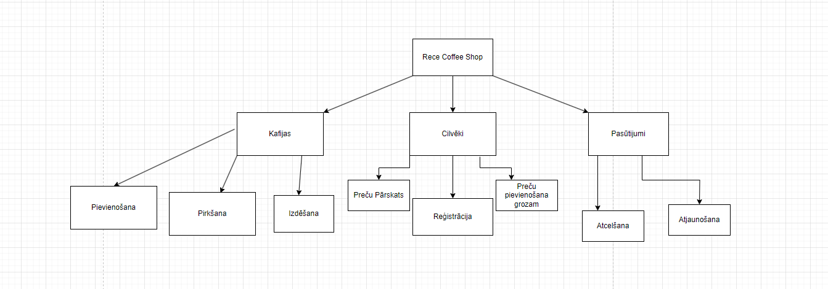

1.att. Sistēmas arhitektūra

1. KAFIJAS
   * Pievienošanā: Atbild par jaunu kafijas produktu pievienošanu sistēmā.
   * Pirkšana: Nodrošina kafijas produktu iegādes iespējas klientiem.
   * Izņemšanu: Rūpējas par produktu dzēšanu no sistēmas.
2. CILVĒKI
   * Preču Pārskats: Atbild par preču pārskatīšanu un informācijas atjaunošanu.
   * Reģistrācija: Nodrošina lietotāju reģistrācijas procesu un pārvaldību.
   * Preču pievienošana grozam: Ļauj lietotājiem pievienot produktus iepirkumu grozam.
3. PASŪTĪJUMI
   * Atcelšana: Nodrošina pasūtījumu atcelšanas iespēju klientiem.
   * Atjaunošana: Ļauj atjaunot iepriekš atceltos vai apturētos pasūtījumus.

īss pārskats par katru apakšsistēmu un tās moduļiem.

### **4.1.2. Sistēmas ER modelis**

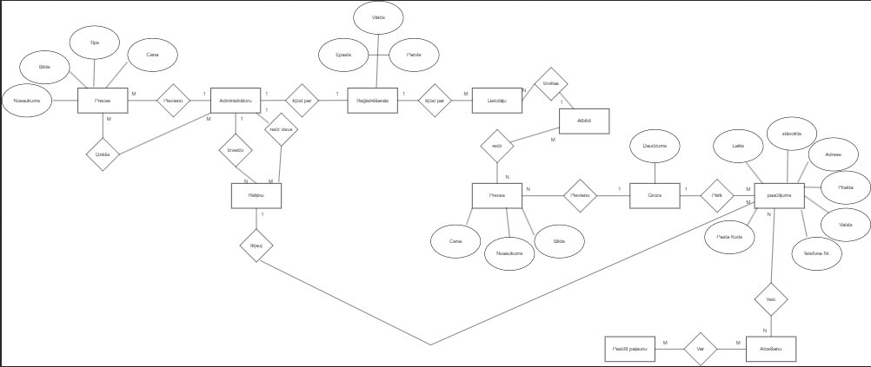

1.att. ER-diagramma

* lietotājiem : atbildes, jo vairāki lietotāji var redzēt vairākus jautājumus.
* lietotājiem : reģistrēšanās, jo viena persona var kļūt par lietotāju, un vienā reģistrēšanās procesā var būt vairākas personas.
* Prece : Lietotāji ir N pret M attiecības, jo viens lietotājs var izvēlēties vairākas preces, un viena prece var būt izvēlēta vairākiem lietotājiem.
* Prece : Grozs ir N pret 1 attiecības, jo vairākas prece var tikt pievienota vienam grozam.
* Grozs : Pasūtijumi ir 1 pret M attiecības, jo viens lietotājs var veikt vairākus pirkumus, izveidojot vairākus pasūtījumus.
* Pasūtijumi : Atcelšana ir N pret M attiecības, jo viens pasūtījums var tikt atcelts vairākas reizes un viena atcelšana var attiekties uz vairākiem pasūtījumiem.
* Administrātors : Preces ir 1 pret M, jo viens administrātors var pievienot vairākas preces un 1 adminstrātors var dzēst vairākas preces.
* Adminstrātors : rēķinu ir 1 pret N, jo viens adminstrātors var redzēt vairākus rēķinus.
* Rēķins : Pasūtijums ir 1 pret M, jo vienā rēķinā var būt vairāki pasūtijumi.

# 

## **4.2. Finkcionālais sistēmas modelis**

### **4.2.1.Datu plūsmu modelis**

Preces pievienošana(4.att.):

Prece tiek ievadīta- Administrators ievada jaunās preces datus, nosaukumu, cenu un bildi,

šī ievadītā prece tiek valodēta. Sistēma pārbauda, vai ievadītie dati ir korekti un atbilst prasībām.

Ja preces dati ir korekti un netiek dublicēti, tie tiek saglabāti preču datubāzē, tad administrātoram atnāk paziņojums par veiksmīgu preces pievienošanu sistēmā. Ja preces dati tiek dublicēti tad izmet paziņojumu kad dati atkārtojās/jau eksistē tāda prece. Ja dati tika ievadīti bet nebija pareizi tad adminstrātors var šo preci izdēst.

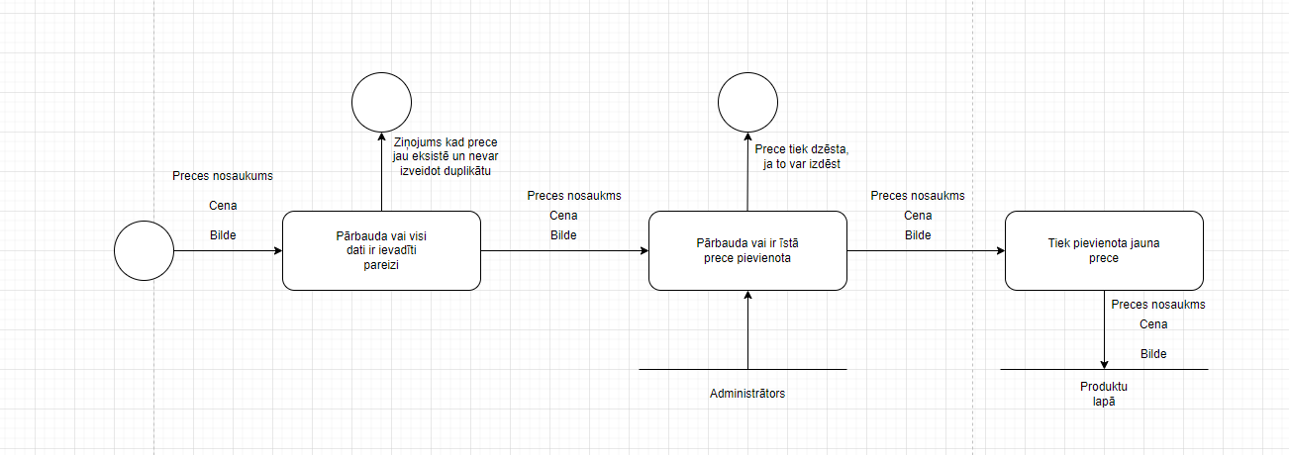

1.att. ER-diagramma

# 

# 

# **5. Datu struktūru apraksts**

* Tabula **"carts"** glabā informāciju par lietotāja pievienotajām precēm iepirkšanās grozā

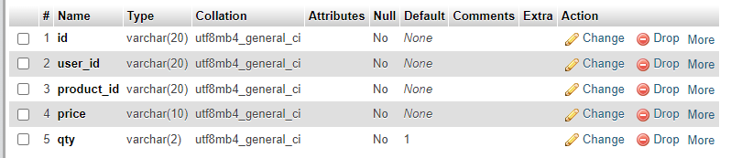

14.att. Tabulu saišu shēmas piemērs

* Tabula **"orderss"** glabā informāciju par lietotāja pasūtītijumiem

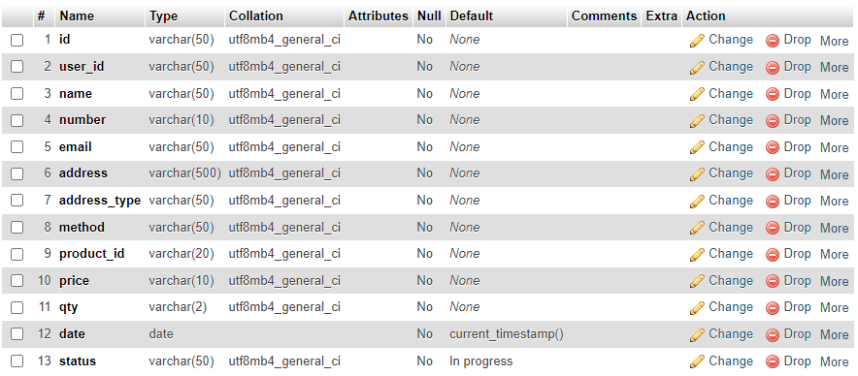

14.att. Tabulu saišu shēmas piemērs

* Tabula **"product"** glabā informāciju par produktiem

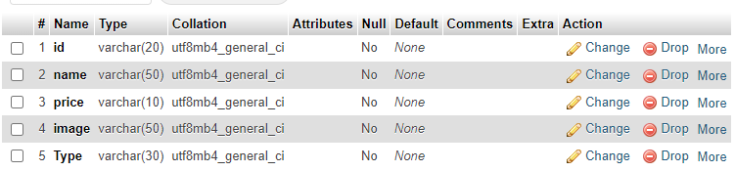

14.att. Tabulu saišu shēmas piemērs

* Tabula **"user_forms"** glabā informāciju par lietotāja kontiem

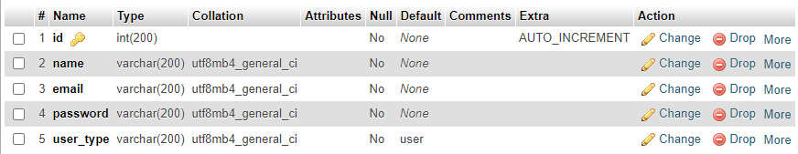

14.att. Tabulu saišu shēmas piemērs

* Tabula **"products"** glabā informāciju par pasūtītajiem produktiem

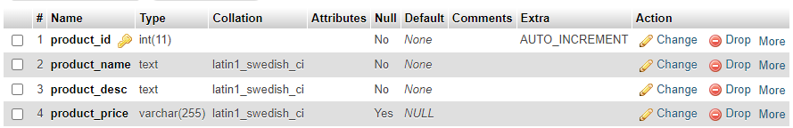

14.att. Tabulu saišu shēmas piemērs

* Tabula **"invoice_items"** glabā informāciju par to, kas tiek pievienots rēķiniem

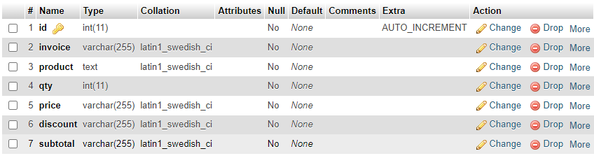

14.att. Tabulu saišu shēmas piemērs

* Tabula **"invoices"** glabā informāciju par visiem rēķiniem 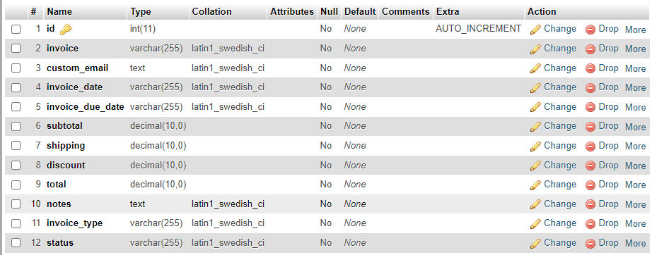

14.att. Tabulu saišu shēmas piemērs

* Tabula **"costumers"** glabā informāciju par lietotājiem, kuri ir pasūtijuši produktus

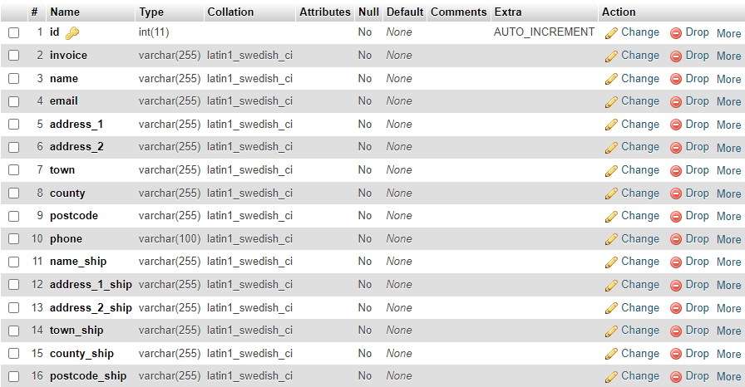

14.att. Tabulu saišu shēmas piemērs

# **6. Lietotāj ceļvedis**

## **6.1. Sistēmas prasības aparatūrai un programmatūrai**

Pārlūkprogrammu Versijas

Google Chrome- Versija: 90.0.4430.212, Izdošanas Datums: 2024. gada 20. maijs

Mozilla Firefox- Versija: 89.0, Izdošanas Datums: 2024. gada 18. maijs

Safari- Versija: 14.1.1, Izdošanas Datums: 2024. gada 15. maijs

Microsoft Edge- Versija: 91.0.864.41, Izdošanas Datums: 2024. gada 19. maijs

Operētājsistēmas Prasības

Datoriem:

* Windows: Windows 7 vai jaunāka versija
* MacOS: MacOS 6 vai jaunāka versija
* Linux: Debian 9 vai jaunāka versija

Mobilajām Ierīcēm:

* iOS 12 vai jaunāka versija
* Android 8.0 (Oreo) vai jaunāka versija

Aparatūras Prasības

Datoriem:

* Procesors: Minimāli Intel Core i3 vai AMD Ryzen 3; ieteicams Intel Core i5 vai AMD Ryzen 5
* Atmiņa: Minimāli 4 GB RAM; ieteicams 8 GB RAM vai vairāk
* Cietā Diska Vietas: Minimāli 2 GB brīvas vietas instalācijai un operācijai; ieteicams 5 GB vai vairāk
* Ekrāna Izšķirtspēja: Minimāli 1280x720; ieteicams 1920x1080 vai augstāka

Mobilajām Ierīcēm:

* Procesors: Minimāli Quad-core 1.5 GHz vai ātrāks
* Atmiņa: Minimāli 2 GB RAM; ieteicams 4 GB RAM vai vairāk
* Brīvā Vietā: Minimāli 500 MB brīvas vietas instalācijai un operācijai; ieteicams 1 GB vai vairāk
* Ekrāna Izšķirtspēja: Minimāli 720x1280 (HD); ieteicams 1080x1920 (Full HD) vai augstāka

Papildus Prasības

* Interneta Savienojums: Stabils interneta pieslēgums ar minimālo ātrumu 5 Mbps lejupielādei un 1 Mbps augšupielādei
* Interneta Pārlūks: Atbalstīti jaunākie versijas Google Chrome, Mozilla Firefox, Safari vai Microsoft Edge

# 

## **6.2. Programmas apraksts**

Pirmā saskarsne lietotājam ir ar LogIn info lapā  


Nākošā ir ar socieālo mēdiju pogām kas ir atrodamas tajā pašā lapā, zemāk.

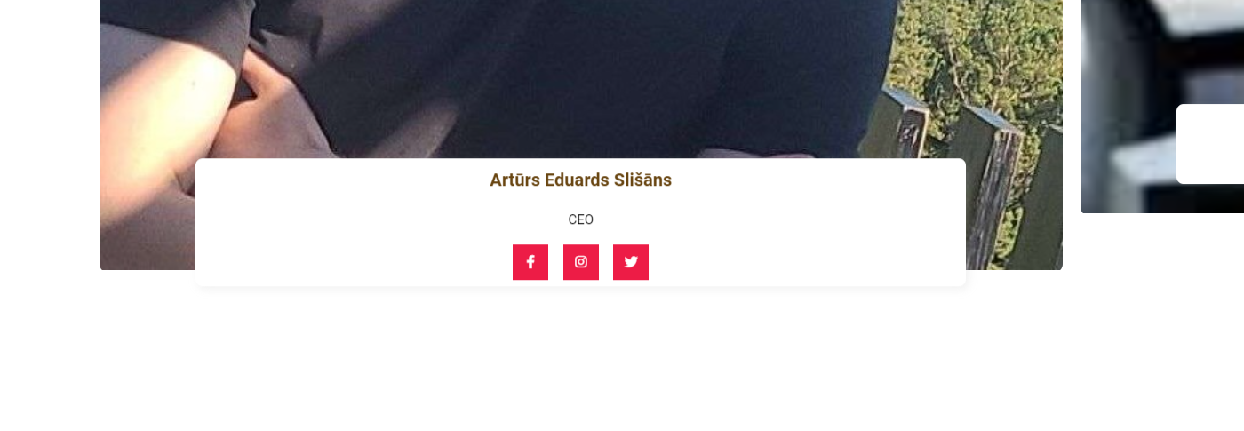

Nākošā ir ar mūsu veikala atrašanās vietas pogu

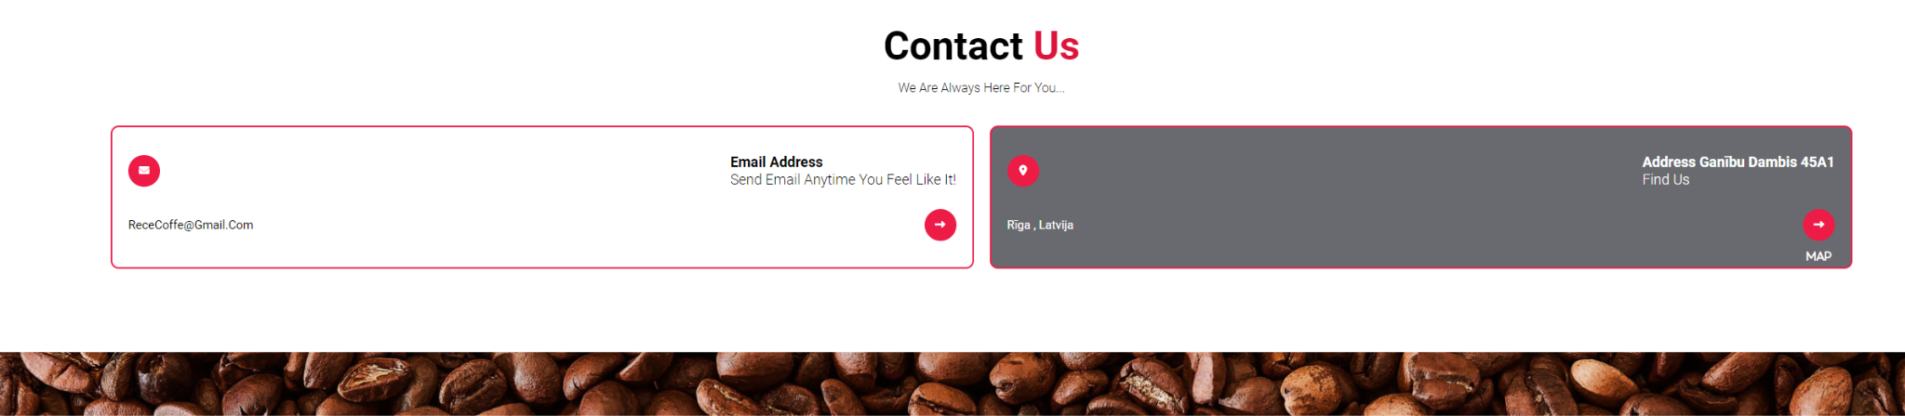

kuru uzspiežot tiks atvērts links uz google maps atrašanās vietu

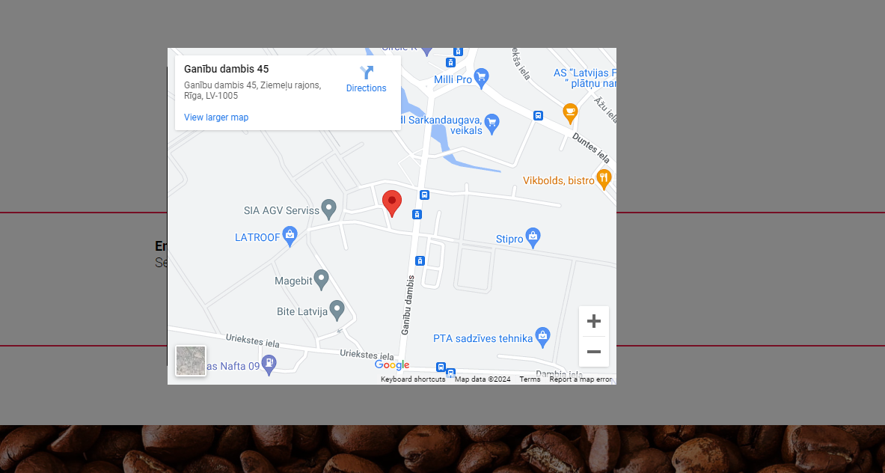

Nākošais ir logIn lapā ar reģistrēšanos

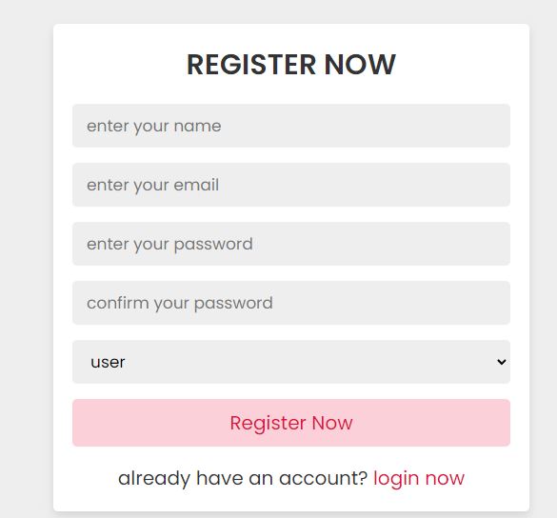

Nākošais ir logIn lapā ar iejiešanu savā kontā

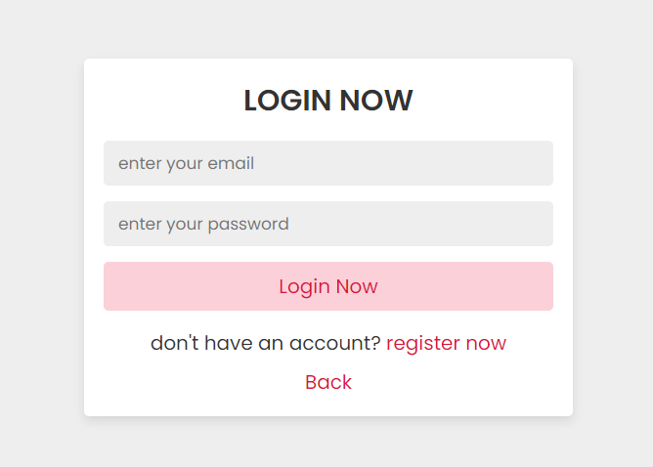

Nākošā saskarsne ir jau lietotāju lapā ar dažiem jautājumiem lai uzinātu, jūsu gaumi

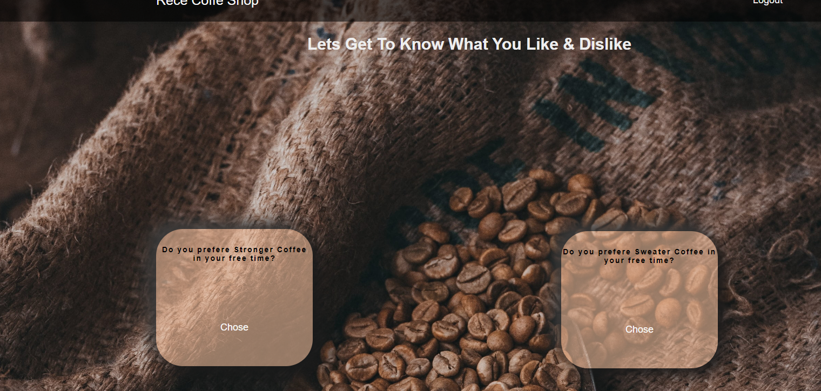

Nākošā saskarsne ir jau lietotāju lapā ar dažiem jautājumiem lai uzinātu, jūsu gaumi

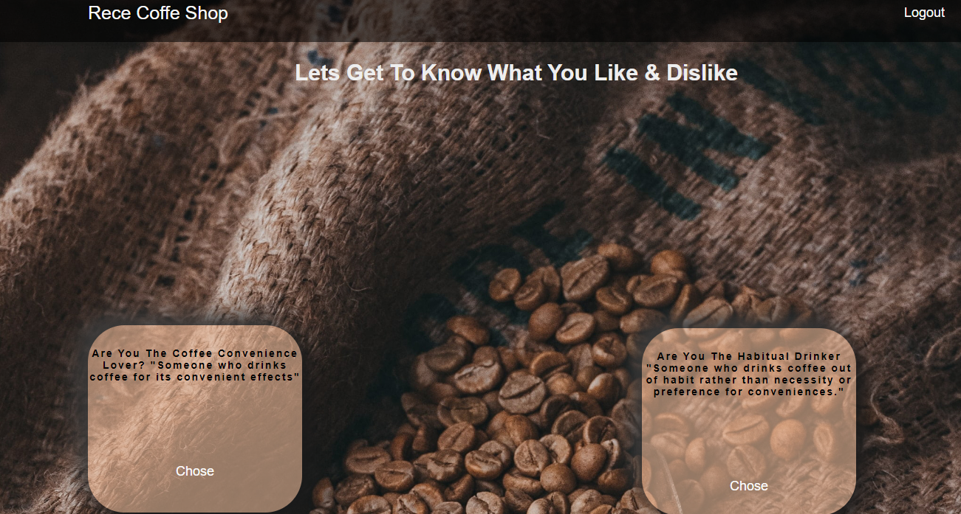

Nākošā saskarsne ir jau lietotāju lapā ar dažiem jautājumiem lai uzinātu, jūsu gaumi

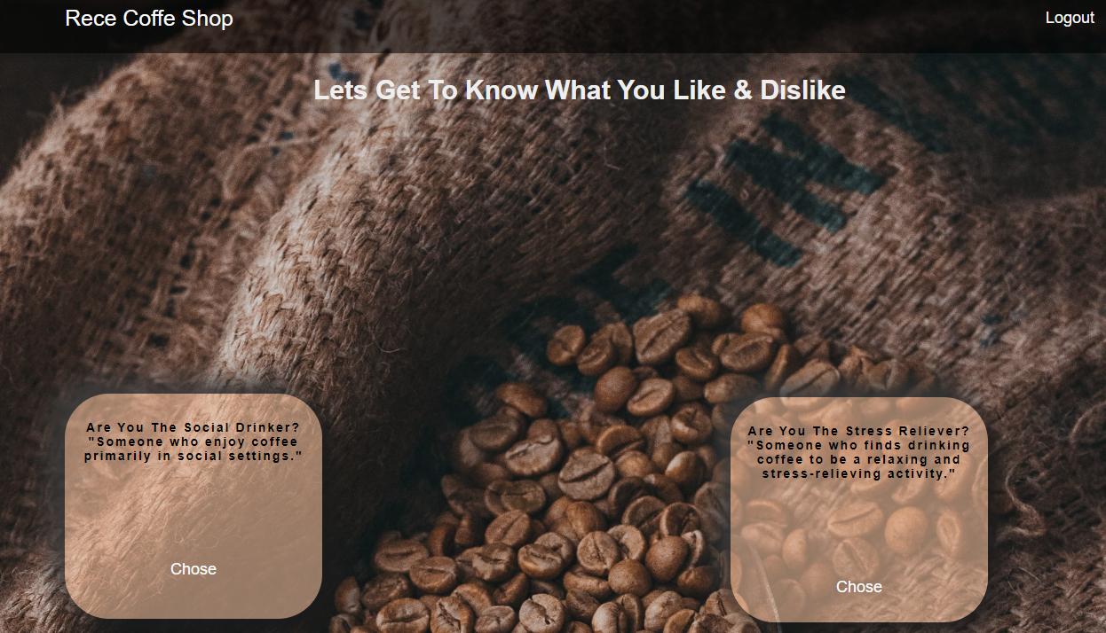

Atbildot uz visiem jautājumiem jums tiks piedāvātas pāris kafiju pupiņu piedāvājumi kuri jums varētu patikt balstoties no jautājumiem

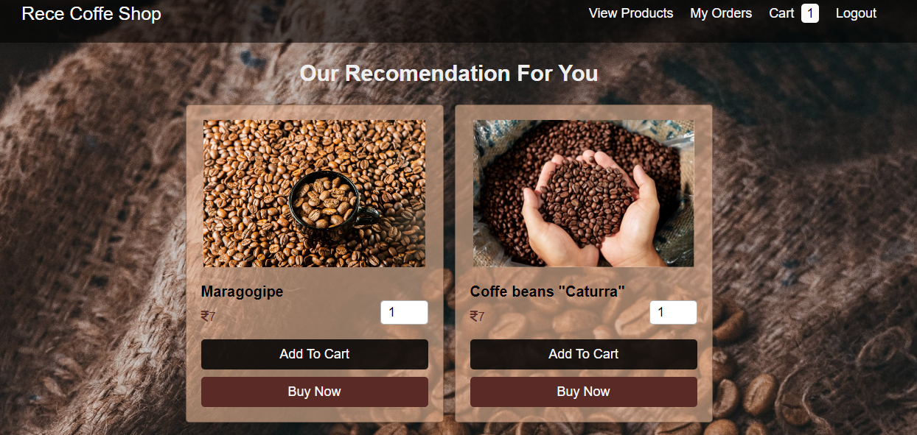

Ja jūs vēlaties apskatīt visus produktus tad klikšķiniet uz "view products"

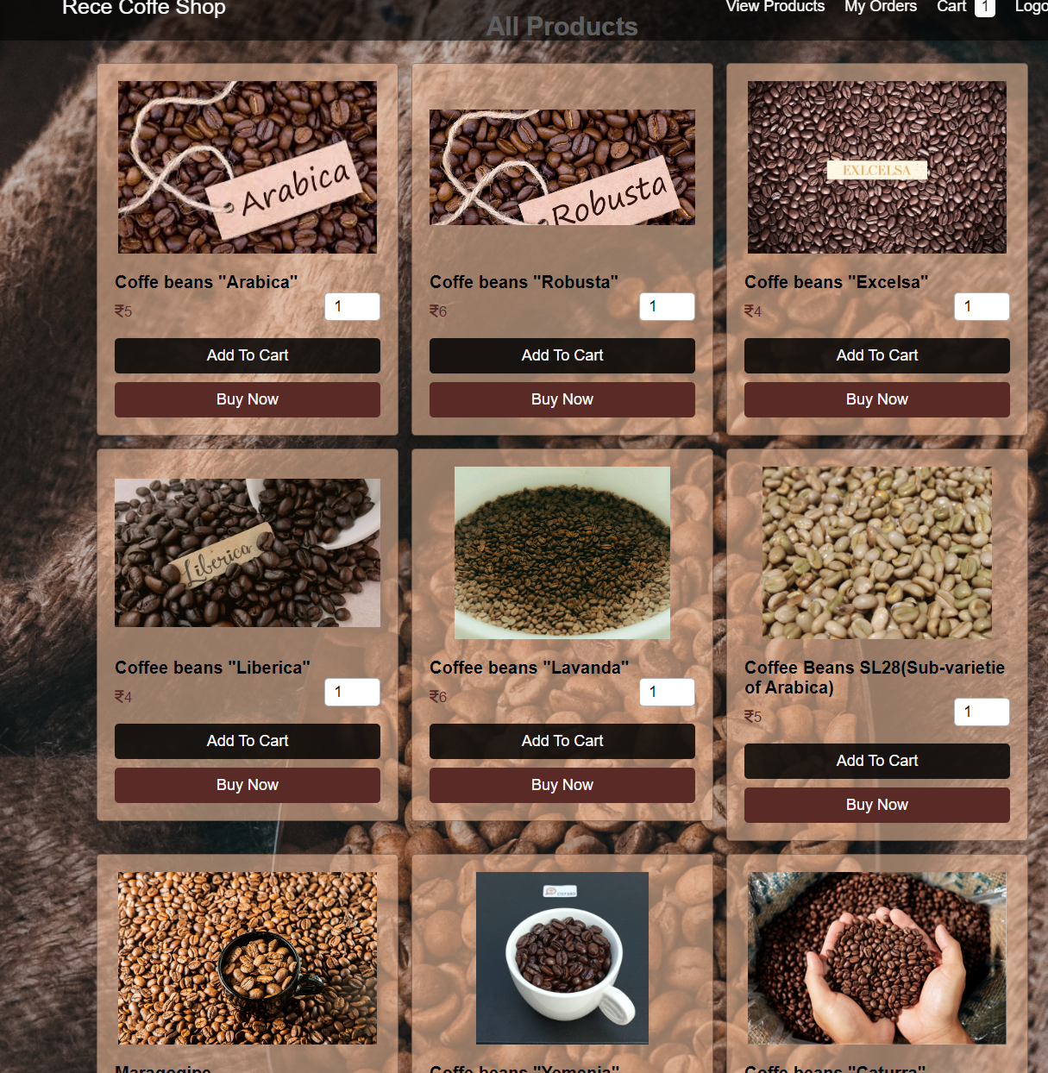

Ja jūs esat izvēlējies, ko jūs vēlaties tad klikšķinot uz "add to cart" pogas jums pardādīsies ziņojums

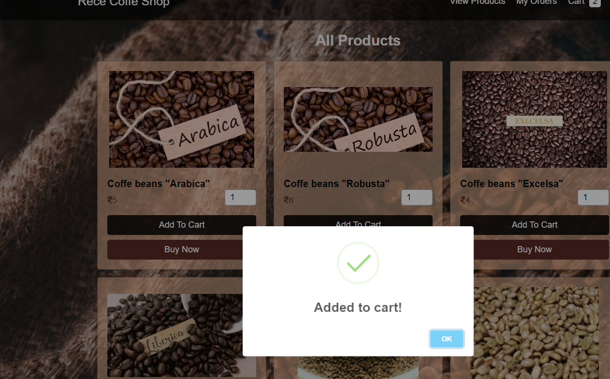

Spiežot pogu "buy now" jūs tiksiet aizvests uz noreiķināšanās lapu

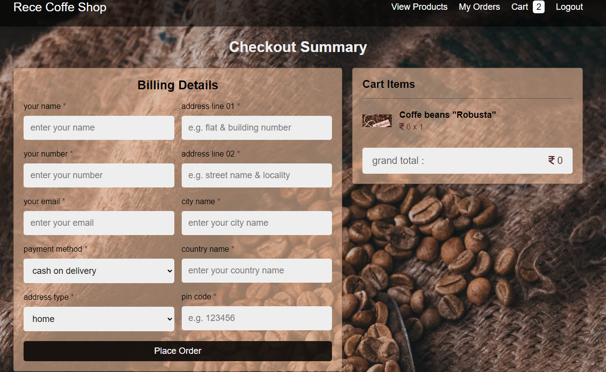

Ja jūs sekojat nevis uz "buy now" bet uz produktu grozu pēc produkta pievienošanas

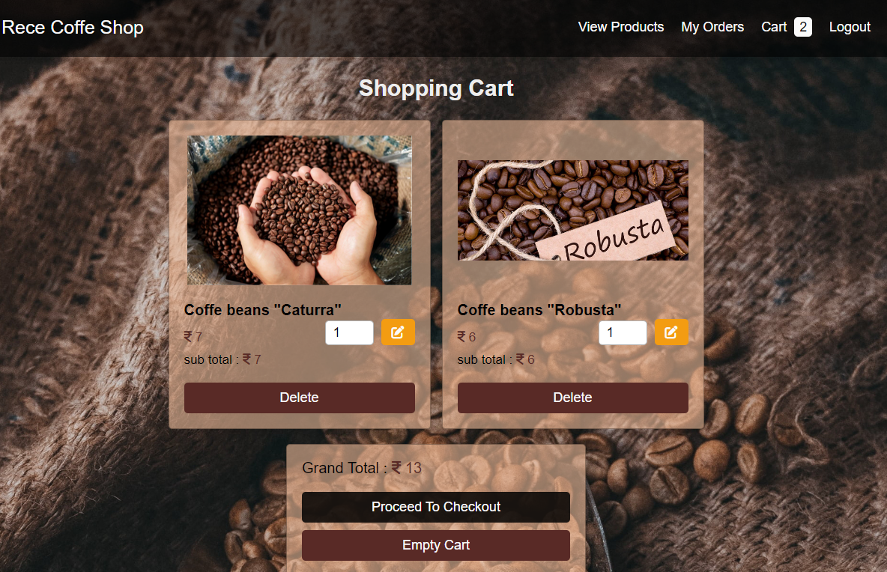

Ja jūs rediģēsiet preces daudzumu uzspiežot orandžo pogu jums parādīsies paziņojums

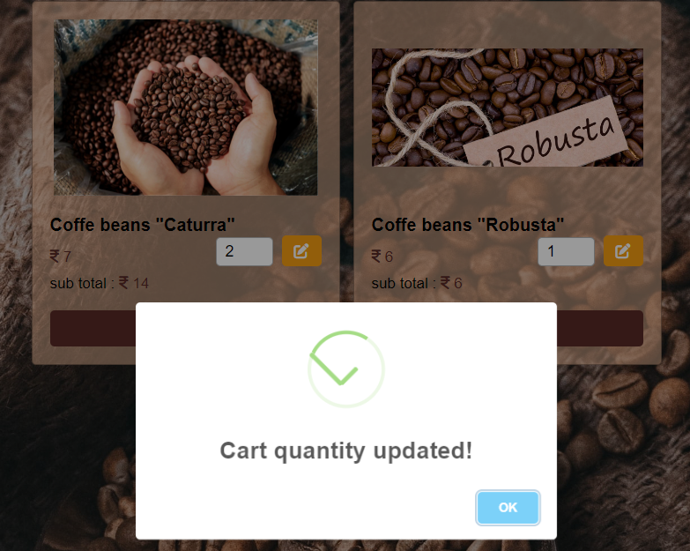

Ja jūs uzspiedīsiet pogu "delete" tad jums parādīsies paziņojums par preces izdēšanu, ja tiešām vēlaties to noņemt no preču groza tad spiežot "ok" prece uz, kuras jūs to uzspiedāt tiks izņemta no iepirkšanās groza

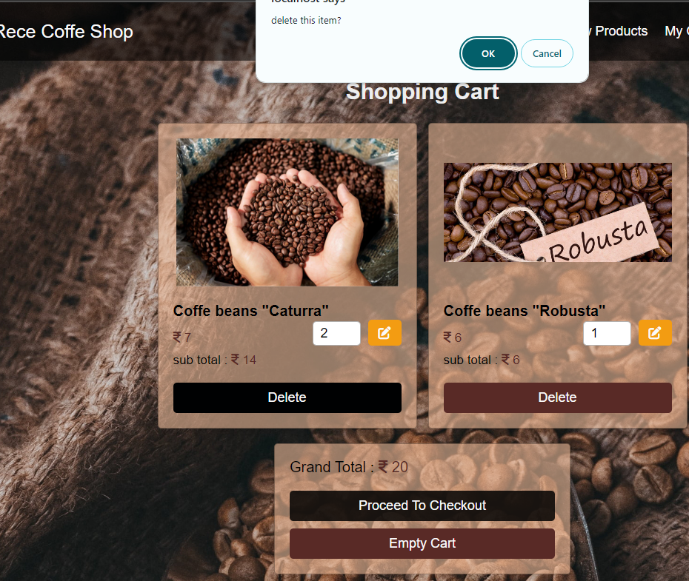

Spiežot "empty cart" pogu tiks parādīts brīdinājums vai vēlaties izdēst šīs preces 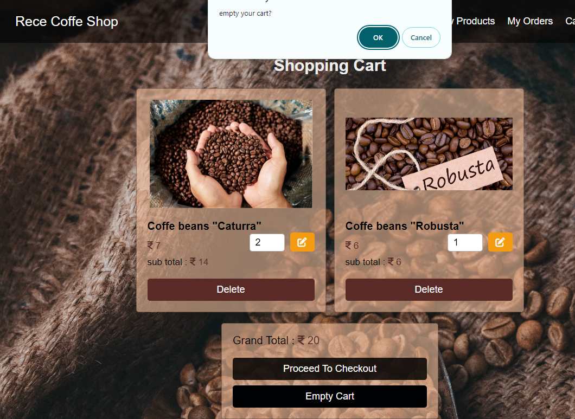

nospeižot pogu "ok" tiks noņemtas visas preces no iepirkšanās groza

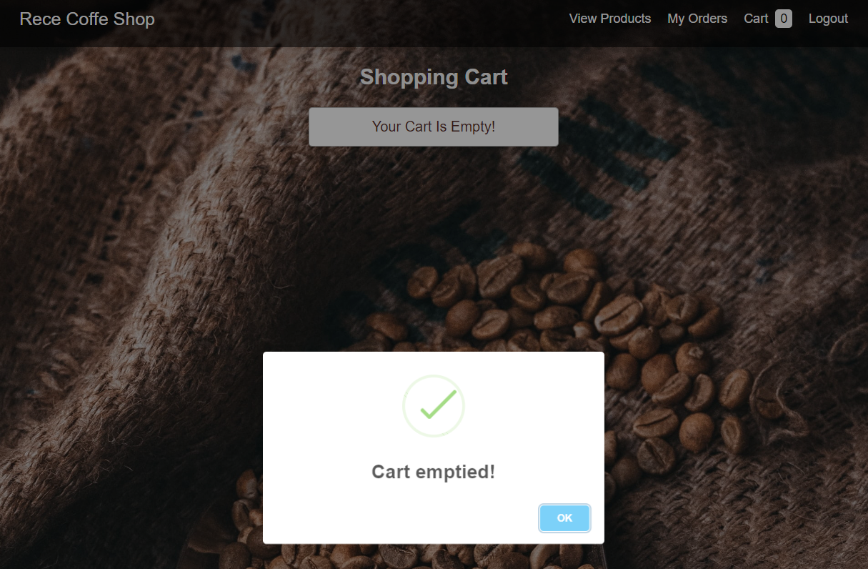

Ja jūs uzspiedāt pogu "proceed to checkout" un ievadijāt visus datus pareizi tad jūs redzēsiet savu preci "My orders" lapā

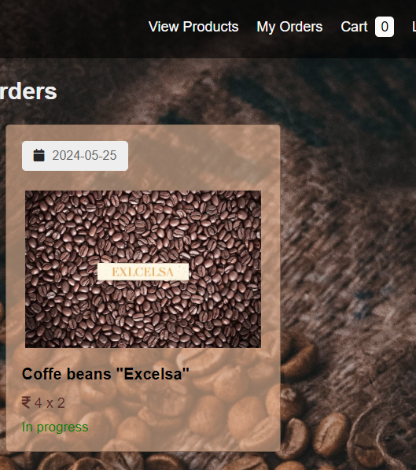

Uzspiežot uz tās jūs redzēsiet savus ievadītos datus

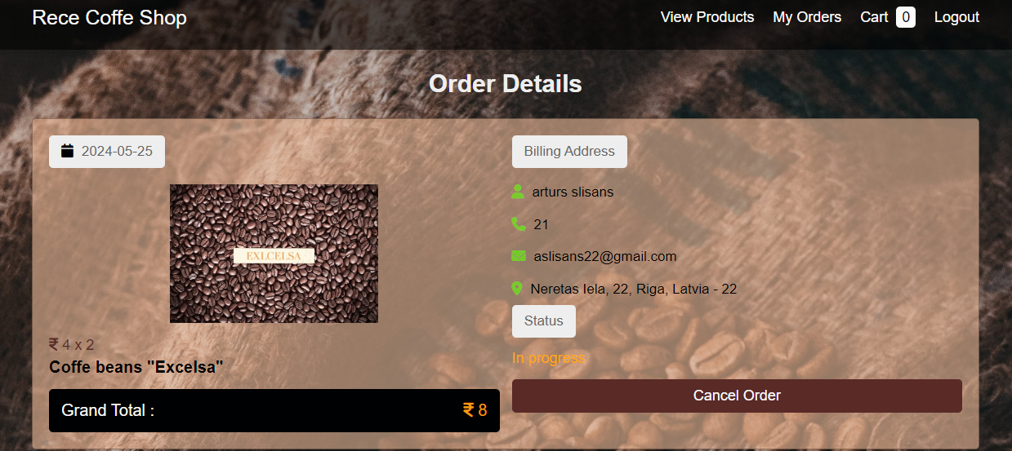

Spiežot pogu "cancel order" izmetīsies paziņojums

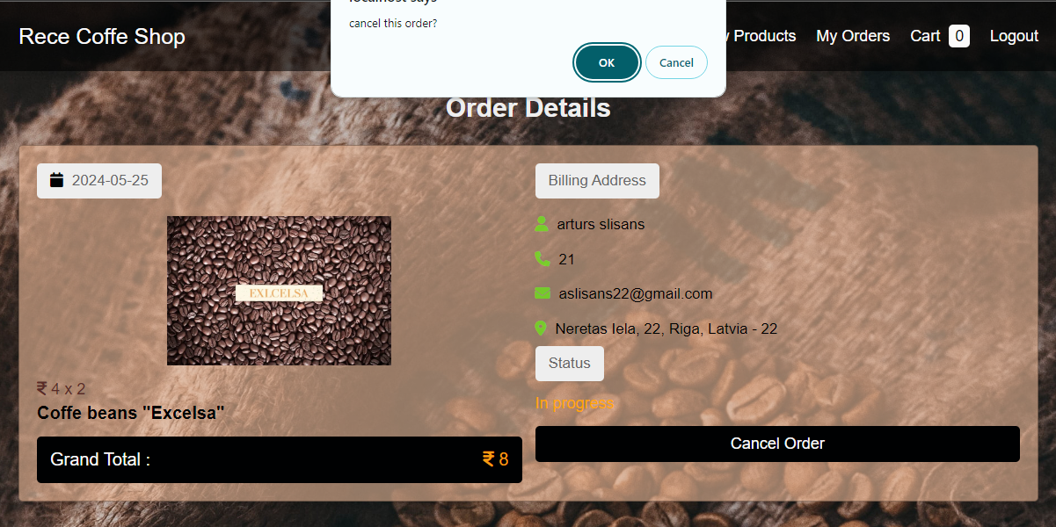

Spiežot ok uz šī paziņojuma mainīs šīs preces statusu uz "canceled"

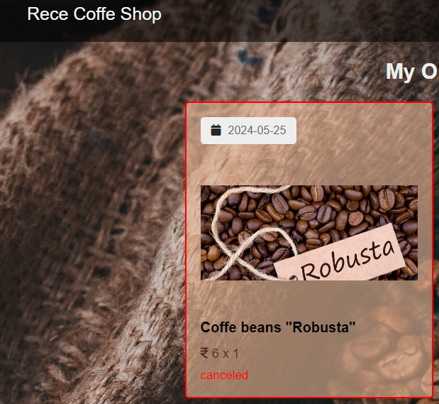

Ja pārdomājāt un vēlaties tomēr atkal pasūtīt šo preci klikšķiniet virsū un uzspiežiet order agen

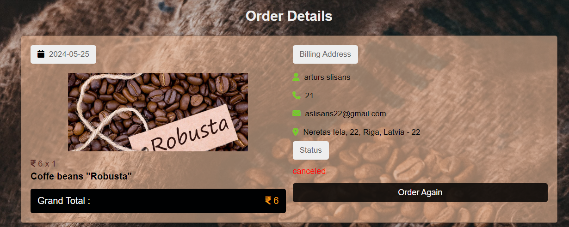

Ja jūs nevēlaties iegādāties neko citu, tad jūs varat iziet ārā no sava konta spiežot pogu "LogOut"



Kas jūs aizvedīs atpakaļ uz LogIn lapu kurā jums būs iespēja atgriezties vainu uz jūsu kontu loginojoties vai arī atgriezties uz galvano info lapu

## **6.3. Testa piemērs**

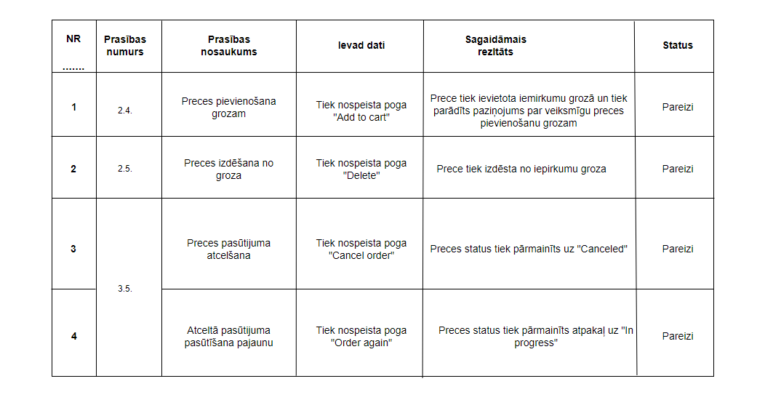1.att. Testēšanas pārskats

# **Nobeigums**

Kvalifikācijas darba laikā ir ticis realizētas palielam visas ieceres, kuras bija plānotas pirms darba sākšanas, darba vaikšanas procesā tika izmantotas-php, JavaScripts, html,css,mysql.

Darbs progress es teiktu kad bija diezgan labs un ar gandrīz visām ieplānotajām lietām izdarītām.

# **Informācijas avoti**

1. <https://uiverse.io/Yaseen549/chilly-dragon-64>
2. <https://icons.getbootstrap.com/>
3. <https://getbootstrap.com/docs/5.3/components/buttons/>
4. <https://getbootstrap.com/docs/5.3/getting-started/contents/>
5. <https://www.w3schools.com/>
6. <https://www.quackit.com/html/html_color_codes.cfm>
7. <https://uiverse.io/david-mohseni/brave-shrimp-86>
8. <https://www.freecodecamp.org/learn/javascript-algorithms-and-data-structures/basic-javascript/>
9. <https://www.freecodecamp.org/learn/>

# **Pielikumi**